
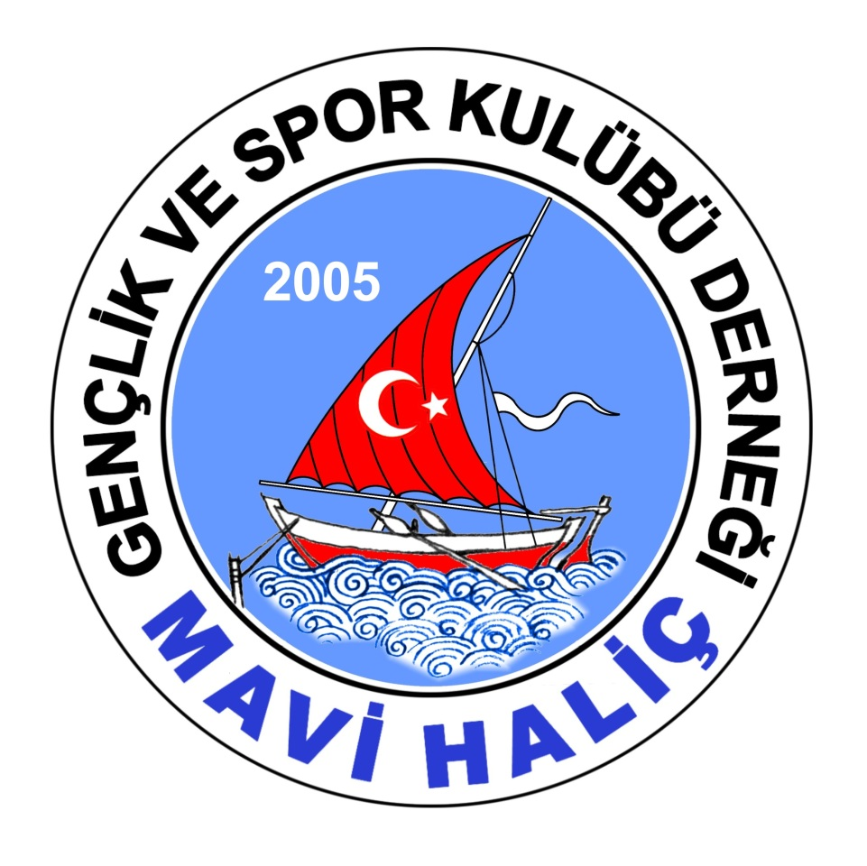
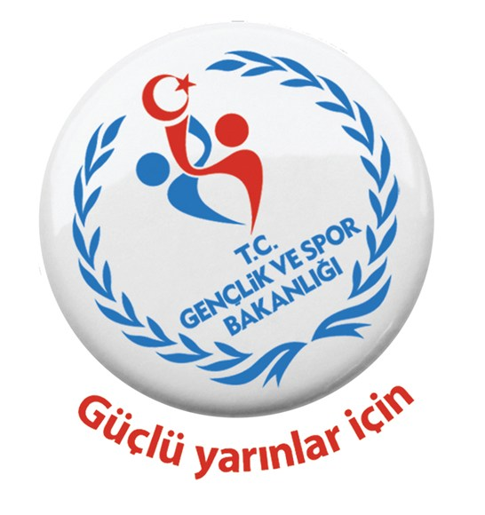

MAVİ HALİÇ GENÇLİK VE SPOR KULÜBÜ
ORTA ÖĞRETİM (LİSELER) OKULLAR ARASI
SEÇME MÜSABAKALARI’NDA
DERECEYE GİRENLER LİSTESİ

11 Kasım 2015 tarihinde Sultanbeyli’ de yapılan Orta Öğretim (Liseler) Okullar Arası Seçme Müsabakaları ’nı kulübümüz 2 tane 1.’lik, 5 tane 2. ‘lik alarak tamamlamıştır. 1. olan sporcularımız 27-29 Kasım 2015 tarihleri arası yapılacak olan Gruplar Marmara Seçmelerine katılmaya hak kazanmıştır.
Bütün sporcularımıza, antrenörlerimize ve idarecilerimize teşekkür eder, başarılarının devamını dileriz.

- Kübra FEDAKAR; 57 kg; Ümit 1.’lik
- Beyza KILINÇ; +78 kg; Ümit 1.’lik
- Esra FEDAKAR; 57 kg; Ümit 2.’lik
- Gülizar BAY; 70 kg; Ümit 2.’lik
- Adile ALP; 52 kg; Yıldız 2.’lik
- Abdullah SOLAKOĞLU; 81 kg; Yıldız 2.’lik
- Gülşen BAY; 44 kg; Yıldız 2.’lik

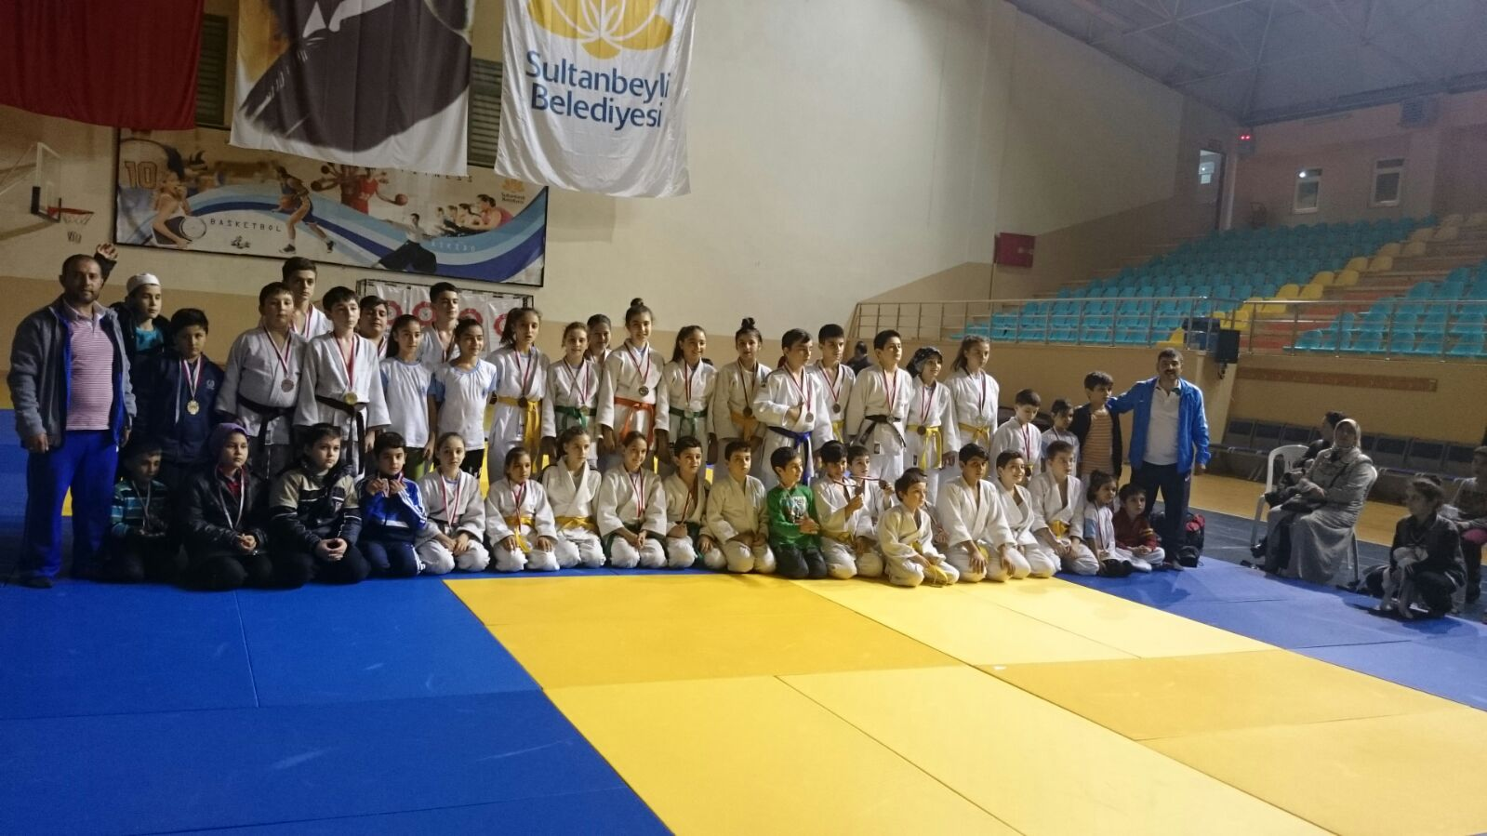

Necmettin ÜÇYILDIZ
Mavi Haliç Gençlik ve Spor Kulübü Derneği
GSM: 0532 284 88 65

